A stressz és a szélmalomharc egy infarktust hozott!

Köszöntöm nézőinket! Adásunk vendége ezúttal dr. Szondy Klára, tüdőgyógyász. Köszöntelek podcast adásunk stúdiójában. És azt is köszönöm Klári, hogy te most a Balatonról jöttél ide, ennek a beszélgetésnek a kedvéért.

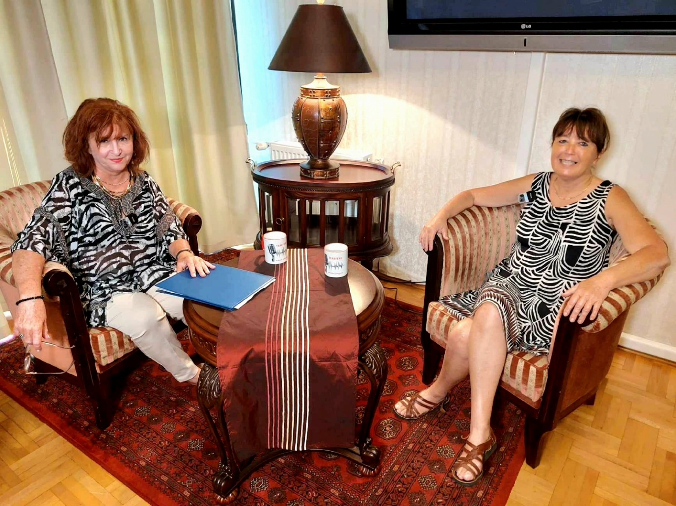
- Köszönöm szépen, hogy itt lehetek, és az emlékeztetőt is, amit küldtél. Lent voltam este tízig a parton, míg a szúnyogok meg nem ettek, mert hogy munka után- negyed hatkor ment ki az utolsó beteg- úgy gondoltam, megérdemlek annyit, hogy belecsobbanjak a Balatonba. Lerohantam, a sok tennivalóm közepette viszont elfelejtettem, hogy nekem ma 10-re jönni kell Hozzád, de itt vagyok. Örülök neki.

Ismerlek téged, tudom, hogy rendkívül aktív ember vagy. Ugyan már hivatalosan nyugdíjban mentél a tüdőklinikáról, de a mai napig dolgozol Törökbálinton és a mai napig rendelsz. Millió dolgot csinálsz még mellette, beszélünk majd arról, hogy létrehoztál egy alapítványt, hogy festesz, hogy kenyeret sütsz. Maradjunk annyiban, hogy te olyan ember vagy, aki nem tudja elfoglaltság nélkül tölteni az idejét. Jól gondolom?

- Jól gondolod, és épp a napokban fogalmazódott meg bennem, hogy a halált nem kell várni. Egyrészt úgy is jön, másrészt végiggondoltam, hogy minek örülnék. Nagyon nehéz ezt elhinni, de nem bírok unatkozni. Tehát a legnagyobb bajom az- és ezért járunk például nyaralni kora nyáron- ilyenkor már túl vagyok a szabadságon- és kora ősszel, mert akkor tudok nézni valamit. Arra képtelen vagyok, hogy üljek a parton…. jó, egy napig működik, de nekem látnom kell, néznem kell. Ilyen szempontból érzem az utolsó egyharmadot, de mindenhez szeretnék kapcsolódni.

De egyébként nem érzed?

– Egészségileg nem érzem, csak agyilag, hogy nem tudom mennyi van még hátra. Mindegy is, ezt szeretném aktívan tölteni. Sodor az élet magával és csinálom.

Tudod, benned annyi derű és annyi aktivitás van, hogy én azt mondom, hogy sok van hátra Neked Klári.

- A forgatókönyvünk odafent van, mint mindenkié. Nem tudom, és jobb is, hogy nem tudjuk. Tényleg most küldtem minden tíz évvel ezelőtti orvosomnak köszönő SMS-eket, azért , hogy az infarktus után megmentettek.

Na, ezt akartam mondani, hogy miközben ilyen derűs vagy, miközben ennyit dolgozol, azért volt egy infarktusod is.

- Ebben azok a szélmalomharcok, amiket egy magyar egészségügyben dolgozó főorvosnak vívnia kell, meg azok a stresszek szerepet játszottak. Egészen biztos, hogy ha valami megállít, akkor az a harc, amit a betegekért próbálok vívni, és nem mindig sikerül. Rendkívüli módon zavar, hogy a betegutak tisztázatlanok.
Régen se voltak tisztázottak, de felhívtam valakit, tudtunk együttműködni! Volt egy kollegiális csapat, oda-vissza. Én felhívtam, megnézte, ő felhívott, soha nem engedtünk el mondjuk egy ritmuszavaros beteget úgy, hogy ne kerüljön a megfelelő helyre! Egy telefonnal megoldottuk!

Úgy érzed, hogy rosszabbul megy ma, mint évtizedekkel ezelőtt?

--Igen. Amikor úgy jön egy beteg, hogy diagnosztizáltak nála egy daganatot, és azt mondták neki, hogy keressen egy sebészt, azt én nem nagyon tudom feldolgozni. Az egyetem ilyen szempontból tényleg jó iskola is volt, jó közösség is. Más világ volt még akkor, könnyebben mentek a dolgok. Most küzdenem kell. Törökbálint ebből a szempontból más, és azt hiszem, megtaláltam a jó helyet. Rengeteg rendelő van, valami miatt szeretnek a kollégák, biztosan ez is kell ahhoz, hogy 5 perc múlva bevihessem a CT-re a beteget, és már láthassam is a képet. Ez nagyon jó, ez lenne a normális.

Ez iszonyú nehéz kérdés. Ahogy erről beszéltél, eszembe jutott, hogy annak idején az egyik kolléganőm csinált veled egy interjút a Lélegzetbe, ez ugye a tüdőgyógyászok lapja. Te abban egy nagyon speciális felosztást alkalmaztál a magyar egészségügyre. Azt mondtad, hogy volt egy időszak, amikor fiatal voltál: „ akkor kézzel-lábbal gyógyítottunk, és mindenkit meg akartunk menteni.” Később jöttek a különböző műszerek, meg a műhibaperek, amikor az orvosok elkezdtek félni. Jön a harmadik, ami nagyon összecseng azzal, amit itt most elmondtál, hogy most abban periódusban vagyunk, hogy lerázzuk a beteget.

-Én így érzem.

Én pedig mint potenciális beteg nem szeretnék a kezeitek közé kerülni, mert ez egy dráma.

- Nyilván nem lehet általánosítani, de most így érzem. Az egészségügyet át kell alakítani és rendbe kell tenni, ezzel teljesen egyetértek. Nem lehet ledarálni, nem lehet nulláról indítani. Szoktam mondani, hogy engem miért nem kérdeznek meg? Vagy nem engem, aki 40 évet ledolgozott,de az orvosokat, a szakmát! Aki tisztességesen végigcsinálta ezt a jó néhány évet! Rengeteg nyugdíjas dolgozik, mi elég jól látjuk, hogy hol lehetne javítani.
Például ez az ügyeleti átszervezés azt gondolom, úgy látom, hogy jó. Ez jó, de most nagyon csúnya dolgot fogok mondani, és lehet, hogy megköveznek, de a COVID után nekem az a tapasztalatom, hogy a házi orvosi szolgálatot- tisztelet a kivételnek-és bocsánatot kérek attól, aki nem így csinálta- úgy, ahogy van fel kellene számolni. És ezeket az orvosokat egy átképzés után a szakrendelésekbe betenni.
Jön a mesterséges intelligencia, talán elég is lenne egy ilyet beállítani, hogy a beteg beírja a panaszát, erre kinyomtatnak neki egy beutalót. Átlátom a beutalás rendet. Ha valaki sürgősséggel beutal egy beteget, hogy fullad, és fölteszem a betegnek azt a kérdést, hogy tessék mondani, fonendoszkóppal meghallgatta háziorvos mielőtt sürgősséggel beutalta? Dehogy, hát el se jutottam hozzá. Tehát ezeken is kellene valahogy változtatni.
Az ellenőrzés már elég jól megy, szerintem. Tehát például én délután észreveszem, nem biztos, hogy igazam van, de az ÉSZT zsinórban kidob. Ez lehet véletlen.
De miért? Véletlenek nincsenek? Ellenőrizhetik, hogy elmentem-e a magánrendelésbe, vagy ott vagyok negyed hatig. Ez nekem akkora plusz munka, hogy szinte minden betegnél vissza kell szállnom, mert az ellenőrző rendszer esetleg figyel. Nem biztos, hogy ezért van, de délután miért dobnak ki? Érdekes.

Az onkológus is meghal egy kicsit a betegével...

Te egyébként pulmonológus meg onkológus is vagy, ami azt jelenti, hogy nem a legszerencsésebb beteganyaggal dolgozol. Így aztán nagy érzelmi teher van a válladon, mert amennyire én tudom, a tüdőtumor az elsődleges halálok Magyarországon, és bizony, - a százalékot te mondd meg, mert én ki sem akarom mondani- hogy a tüdőtumoros betegek nagy százaléka meghal.

– Sokan. Talán a jó gyógyszerekkel ki tudjuk tolni a krónikus betegség felé.

Én azt találtam, hogy kilencven százalék.

- Már az is nagy eredmény, hogy nem öt, hanem esetleg hét évig is élnek előre haladott tüdődaganatos betegek minőségi életet. Tény, hogy még mindig nem tartozik a gyógyítható betegségek közé. A mostani munkám ilyen szempontból egy sétagalopp, mert egy ambulanciát csinálok. Ez nem igazán baj ilyen sok stent mellett- amennyi bennem van- és az sem, ha nem képződik újabb plakk, mert annak előtte az tényleg kemény munkát végeztem.

Négy évtizeden át dolgoztál onkológusként. Meghaltál egy kicsit a távozó betegeiddel?

- Hát igen, ott a hét évnél lehet meghúzni a választóvonalat.. és tényleg nagyon nehéz...átveszi az ember a fájdalmat... vagy van bennünk empátia, és akkor érdemes, akkor lehet csinálni, vagy nincs, de akkor nem érdemes. De ha átveszed, akkor egy picit meg is halsz. Ráadásul baráti kapcsolat is kialakulhat…. Van, aki túlélte a mai napig, akivel együtt voltunk Nálad a Hatoscsatorna Televízióban.. nála most újult ki. Most már persze barátok is vagyunk, és rettenetesen megvisel.
Nagyon érdekes, hogy a baráti körben sokan mondják, hogy miért csinálod, nem vagy te erre rászorulva... tényleg nem. Hál' Istennek. Nem mintha annyira sok lenne a nyugdíj, de az én igényeimhez pont elég, ami van. De egyszerűen nem tudok megállni. Másrészt élvezem a mostani sikeremet! Azt is mondhatom, lehet, hogy nagyobb mint az onkológusi éveim alatt. Lehet, hogy pont a lerázó medicina hatására sok papírral érkeznek betegek.
Minden hónapban van egy, amit felfedezek, ez évi tizenkettő. ha már tizenkét beteg életét megmentem, vagy felismerem mi baja, az már sikerélmény.

A tüdőrákot fedezed fel náluk? Hogyan értsem?

- Más bajokat. Örülök az új számítástechnikai csúcsoknak, a mesterséges intelligenciának, biztos sokat fog segíteni. vagy nem segíteni. Ezt még nem tudom, de azért nem biztos, hogy tud úgy szintetizálni, mint 40 év alatt a mi orvosi agyunk. Perner professzorral rakjuk össze a tüneteket, azt szoktam mondani, szintetizáló orvosok vagyunk. Tehát ha valaki fullad, annak rengeteg oka lehet.

Egyébként most jut eszembe, az egyik munkatársam, aki interjút készített veled, biztos emlékszel rá, Vámos Éva. Évi bizonyos időközönként csúnyán köhögött, amúgy semmi panasza nem volt. Te diagnosztizáltad,- pusztán a köhögése alapján- hogy leukémia, és az is volt. Te voltál az, aki az Évát elindította a betegútján. Évi eltávozott azóta, de hogy adtál neki legalább 10 évet, az is biztos.

- Emlékszem, eszébe sem jutott, hogy neki ezzel bárhova is el kéne mennie. lyenkor azért felsóhajtok, hogy na, igen. Néha elfáradok, most különösen nyáron, de én hívő ember vagyok, és azt szoktam mondani, hogy ha a Jóisten megtartott, akkor nekem feladatom van.
Egyébként nagyon nehéz nekem is elfogadni azt, hogy miért kaptam én infarktust, amikor fontos ember vagyok, amikor itt vagyok a betegek közt. Utólag megértettem, hogy engem csak így lehetett : nem is megállítani, lelassítani.

Na várj, te most lassú vagy?

- igen, ahhoz képest, hogy milyen voltam, ez a lassított felvonás. Lassított maga a munkám is, de szinte extázisba jövök, ha olyan leleteket látok, amikből össze tudok rakni valamit. Ilyen apróság, hogy lehet fulladni attól, hogy megemelkedik a tüdőverőérben a nyomás. Hozza a beteg a leletét, benne is van, hogy emelkedett a nyomás, nem foglalkozik vele senki. Még mindig működik egy kicsit, hogy tudom: ki a szakember. Felhívom, odaküldöm, tehát ezek a sikerek mostanában. Mondjuk egy hónapban egy.

Már gyerekként is babákat gyógyított !

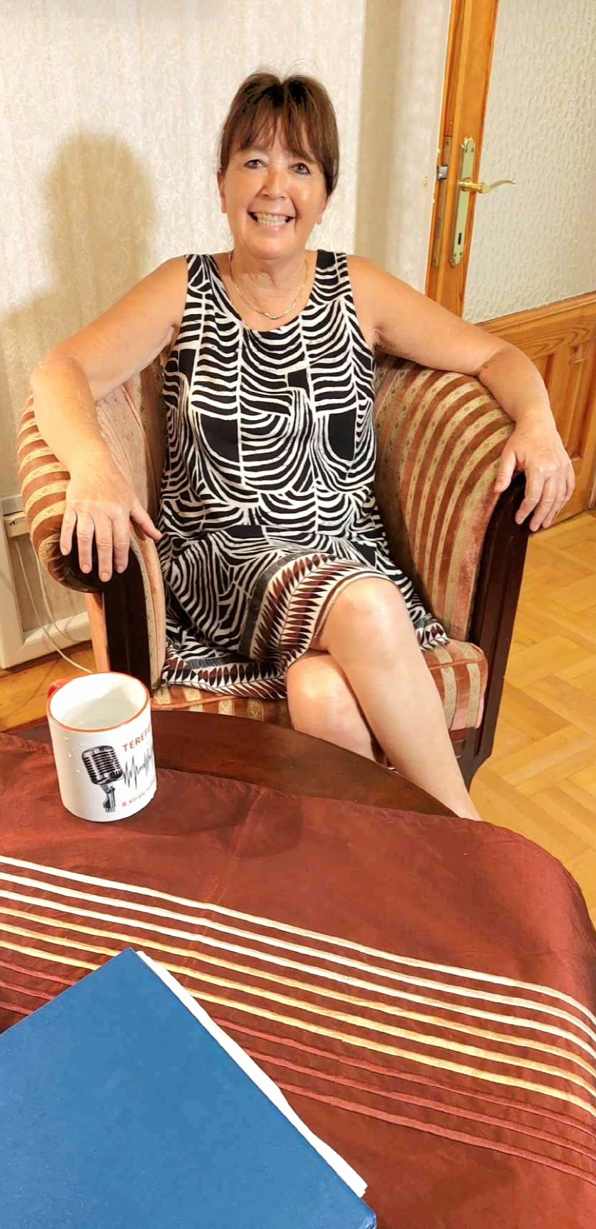
Te az abszolút empatikus tüdőgyógyászok közé tartozol, azok közé, akiknek a számára nagyon-nagyon-nagyon fontos a beteg. És ezekből az interjúkból tudom, hogy már kisgyerekként a tüdőbajból gyógyítottad ki a babáidat, aminek nyilván meg volt a családi oka.

- Igen, a család egyik ága TBC-ben halt ki. Egész kisgyerekként, 2-4 éves koromban minden nap azzal jöttek haza a szüleim, hogy kinek a temetésére mennek. Minket nem vittek, csak látta az ember a szomorúságot a szemükben. Persze, hogy betegek lettek a babáim, hát gyógyítottam őket. A lányom ugyanezt csinálta, de nem lett orvos. Viszont rengeteg kép őrzi, hogy a cipős dobozokban hogyan fekszenek az infúziós babák. Végül is nem lett belőle orvos, viszont csodálatos óvónő lett. Ez a mostani világ- ahol a rezidenseket előre tolják, hogy dolgozzanak minél többet- azért meghozza az eredményt. Nagy tudásúak lesznek, és lesz még belőlük szintetizáló orvos! A mi korosztályunkból egyre többen buknak ki. Szókimondó vagyok, például engem rettenetesen zavart – és még most is –, hogy a Covid járvány idején egyetlen immunológust se hallottam a televízióban arról, hogy mit tesz majd a védőoltás az idősebbekkel.
De nem csak az idősebbekkel, mint tudjuk a fiatalokra is hatott. Kimondottan a Pfizer-től féltem, amihez egy immunstimuláló részt is hozzászívtak. Tudjuk, – ez már megint a szintetizáló részem- mindenkiben van daganatsejt, a mi korunkban már tíz a hatodikon, és még háromszor osztódik, és egy mérhető daganattal állunk szemben. Ez most teljesen mindegy, hogy tüdő, méhnyak, vagy melanoma. Mi történik egy idősebb szervezetben a csontvelőben? Mi azért nem lázasodunk már, mert nem olyan jó az immunrendszerünk. A gyerek az belázasodik, meg gyorsan leküzdi a bajt, hiszen az immunrendszere jó, a miénk már nem annyira. És mit csináltunk most? Három Pfizer-rel, van akit néggyel beoltottunk.
Lehet, hogy egy immunológus a véleményemet nem támasztaná alá, mert azt mondaná, hogy az másfajta immun-katona, mint ez. Én csak egyet látok, és újabban abban hiszek a tapasztalataim alapján, hogy nem sok gyógyult betegem volt, de aki védőoltást kapott: mind meghalt.

Nem akarok ebbe konkrétabban belemenni, de mégiscsak összegezném, hogy mit hallottam. A Pfizer-oltás nem igazán tett jót a daganatos betegeknek. Hogy ilyen eufemisztikusan fogalmazzak.

- Azt gondolom, és ezt egy immunológus tudná nagyon pontosan megmondani, meg persze, mi is, ha néztük volna az immunrendszer katonáit az oltás előtt és után. Az oltáshoz hozzáadtak egy immunstimulálót, azaz jobban megdolgoztatták az immunrendszert.
Lehet, hogy a Pfizer-védőoltás után kevesebben haltak meg Covid-ban, csak az éremnek van egy másik oldala is. Nézd meg ezt a sok köhögőst! Sokkal többen köhögnek, mint 2 évvel ezelőtt! Ez valahol arról szól, hogy az immunrendszer gyenge, az első jött- ment bacit könnyebben bekapják! Mi azért nem, mert mi sokat kapunk a betegektől.

Edzett vagy.

- igen. A Covidot se nagyon kaptuk el, pedig napi 5 igazolt beteg is jött, de hál' Istennek azt is megúsztuk.

Az empátiád meg a szolidaritásod úgy általában az emberek iránt működőképes, de most menjünk át egy másik területre az egészségügyi dolgozók irányába, merthogy csináltál egy alapítványt, amivel egészen konkrétan az volt a célod, hogy azoknak a nővéreknek, ápolónőknek, akik nem engedhetik meg maguknak mondjuk, hogy karácsonyi ajándékokat vegyenek, vagy elmenjenek nyaralni, azoknak segítesz. Tehát kézzelfogható támogatást akartál adni, és adsz is.

_ Ahogyan telik az idő, az az érzésem, hogy két nagyon nehéz dolog is van benne.

Csak kettő?

- Az adminisztráción kívül. Nagyon nehéz dolog pénzt szerezni, és a pénzt értelmesen elkölteni. Ezt azért mondom, mert ugyan a közösségi oldalakon ott vagyunk, aktívan segítenek benne, hogy rajtuk legyünk, új híreket feldobjunk, lehetőségeket felmutassunk, de igazából ott tudok segíteni, ahol konkrétan látom a helyzetet, tehát a munkahelyemen. Most már ezen nem is izgatom magam. Ott fordulnak inkább hozzám, és nagyon szívesen segítek.
Ez azt jelenti, hogy a kávéfőzőgéptől a karácsonyi buliig és a DJ díjának rendezéséig, a Balaton körüli futás regisztrációs díjáig számítanak ránk. Természetesen országos szinten is segítettünk már négygyerekes apukának, aki egyedül nevelte a gyerekeit, és télen szétment a kazánja. Nem olyan könnyű, és nem is olcsó ilyenkor bebélelni a kéményt.

Kifizettétek?

- Igen. De azért a mai világban- ismerve a csalók tömkelegét- ezt kontrollálni kell.
Tényleg ott dolgozik? Tényleg négy gyereke van? Tényleg elromlott a kazán? Olyat is csináltunk, hogy egy egészségügyi dolgozó nem tudott elmenni táppénzre, mert a táppénzéből nem él meg, és ápolnia kell az édesanyját, ráadásul daganatos beteg volt. Mi pedig táppénzre küldtük és kifizettük a táppénz és a fizetés közötti különbséget. Ezek a történetek jó érzéssel töltenek el. Még azt sem mondhatom, hogy nem vagyunk jók, mert a 28 ezer alapítványból az első évben, amikor egy százalékot lehetett igényelni közhasznúság alapján, akkor a kétezredikek lettünk, és közel egy millió forint jött be az egy százalékból.

Nem paraszolvenciát koldulok...

Könnyen találsz támogatókat?

-- Nem igazán. Régen, ha jött egy könyvelő, akkor az adóbevallás előtt jó lelkiismerettel mondtam, hogy ha van valaki, akinek nincs hová adnia az 1 százalékát, itt az adószámunk, adja esetleg nekünk. Azt javasolták, hogy ezt ne tegyem, mert még azt hiszik, hogy paraszolvenciát koldulok. Én úgy érzem, hogy ez nem az. De nem merem csinálni, nem szeretnék börtönbe kerülni. Van azért támogatónk. Ha ezt az egymilliót felszorozzuk, ez nagyon sok fizetésnek az egy százaléka, ennyit már elértünk.

Ez a fajta segíteni akarás, meg szociális érzékenység, hogyan alakult ki benned? Hoztál valami ilyesmit otthonról a gyökereidből? Hol is születtél?

-- Szabolcsban, Nagykállón, ahol van egy nagy pszichiátria. Ott azt láttam, hogy a pénzért mennyit kell dolgozni, hogyan lehet segíteni. Egyébként visszasírom azt az időszakot, amikor az emberek, még segítettek egymásnak. Hogy is mondják ezt? Barterbe csináltak dolgokat.

Erdélyben ma is működik a kaláka, én csinálom Neked, Te csinálod nekem.

- Igen, ez így volt az építkezésnél, meg a zöldségtermesztésnél is. Én termeltem sárgarépát, neked van sok káposztád, cseréljünk! Valaki kérdezte, hogy miért főzök annyi lekvárt. Mert tényleg nem tudtam, hogy lesz-e barack, és akkor kell eperlekvárt csinálni. Igen ám, de a meggyet is kaptam, akkor a meggyből is kellene lekvárt csinálni. Így egymás után. Akkor rájöttem, hogy a gyógytornász barátnőm, nem fogad el pénzt, de imádja a lekvárt, nekem barterben kell dolgoznom. Ő tornáztat, én lekvárt adok. Az alapítvány kuratóriumának elnöke rengeteget dolgozik ebben az alapítványban, és ő is csak elfogad esetleg valamit. A múltkor észrevette, hogy ablakot cseréltem, azonnal küldött egy takarítót. Fizetném ki a takarítót, üzeni, hogy lekvárt kér érte. Tehát ez most nekem nagyon tetszik!
Ebben a pénzvilágban- ami tényleg gusztustalan már - nem is értem, hogy egyes embereknek mihez kell ennyi pénz? Mindenkinek azt szoktam mondani, amikor elmegyünk vacsorázni és megy a harc, hogy ki fizesse, hogy gyerekek, én nem tudok, mit kezdeni a pénzzel, hadd fizessem én!
Ha a régi betegeim hoznának egy borítékot- mert azért ehhez voltak szokva, szoktatva, sőt, lehet, hogy nem is csináltam volna azért a fizetésért, amit hajdan kaptunk – azt mondanám nagyon határozottan, és nagyon jól esne ezt mondani, hogy higgyék el, hogy nagyon meg vagyunk fizetve! Ezt is másképp csináltam volna, de nem kérdeztek meg. Itt van ez a most nem választhatunk orvost szabadon. Ezt biztos, hogy másképpen csináltam volna, de majd, ha megkérdeznek, elmondom.

Hát, Klárikám tartok tőle, hogy ez soha napján kiskedden lesz, de az optimizmusod mindenféleképpen tetszik. Ugye a lekvárról már beszéltünk, és tudom a cikkek alapján, hogy remek kovászos kenyeret sütsz, meg imádsz főzni, meg vannak fantasztikus receptjeid. Nem csak az egészségügyben orvosként éled ki az ambícióidat a mai napig, hanem a konyhában is.

- Ezt otthonról hoztam, különben nem szeretem az éttermi kaját. Tisztelet a kivételnek. Voltam már olyan étteremben, ahol elégedetten álltam fel de olyanban is ahol úgy, hogy én jobbat főzök. Nem is értem bizonyos szempontból azokat a háziasszonyokat, akik nem szeretnek sütni, főzni. A kovászos kenyér a Covid alatt született, hogy ki se kelljen mennünk az utcára. Annyi recept volt, hogy szinte az internetről éltünk. Ez kenyér fantasztikusan egészséges, hiszen a fermentálást hozza be az életünkbe. Ebben a melegben azért az tartja bennem a sütési vágyat, hogy a kovászom nevelgetem....

Tehát most is sütsz? A melegben is sütsz?

- Persze, muszáj, mert a kovászt kicsit megetettem, őt szépen fejleszteni, nevelgetni kell!

Nem lehet magára hagyni a kovászt?

- De, magára lehet, de ha két hétnél tovább hagyjuk, akkor fel kell élesztgetni, és az nem feltétlenül sikerül…

Tehát akkor inkább folyamatosan sütsz?

- Inkább folyamatosan sütök, viszont három kenyeret. A barátnőm 87 éves anyukájának szoktam vinni a felét, aki megpuszilja, és annyira örül neki, és annyira szereti.
A másik a szomszédom, akinek szintén viszek. A férjem most vett egy dagasztógépet, ami olyan nagy, hogy két kenyeret kell sütnöm egyszerre.

Jelentkezem én is kenyérért!

- Rendben, gyere! Egyre jobb, és tényleg azt gondolom, hogy a mikrobiom, amiről annyit beszélünk meghálálja a sütést. Ebben aztán van jó baktérium bőven, mert sok kovászt teszek bele.

Meg a probiotikum, meg a különböző enzimek. Egyébként festesz is.

-- A Covid alatt kezdtem el és nagyon élveztem..volt egy nagyon kedves overallom. Hordtam a nemzetközi konferenciákon, férfiak jöttek oda hozzám, hogy ezt a ruhát ismerjük valahonnan, milyen jól néz ki . Szétment 30 év után. Egy barátnőm kiszabta és ugyanúgy megvarrta egy fehér anyagból. Nagyon jól néz ki, mindenki észreveszi.. mondom ennek az eszmei értéke fantasztikus, de mit fizetek érte? Azt válaszolta, hogy: „ levettem a mintát mert nagyon tetszik, ha megengeded magamnak is varrok egyet. De ha festesz egy képet is mellé...
csak az a baj, hogy mindegyiket sajnálom odaadni..

Mész vissza az árucseréhez..

--Ugyanez a varrónő a Dunán sárkányhajózik, most odaszerveztünk az alapítvánnyal egy hajózást.. megyünk egészségügyi dolgozókkal biciklitúrákra. Mozgunk is eleget, hogy meddig bírom azt nem tudom..

Ahogy most elhallgatlak ezeket a szerteágazó tevékenységeket még hosszú ideig
szeretnéd űzni, nem az a típusú ember vagy, aki otthon ül a szobában és néz ki a fejéből , hanem nyüzsögsz, mész festesz, kenyeret sütsz, gyógyítasz, alapítványt vezetsz...

-- És nézem a hazai szépségeket, mostanában kastélytúrát csinálok.

Mész jobbra- balra?

- Igen. Nem bírom a meleget.. Ha nem jártatok még Tatán az Eszterházy kastélyt okvetlenül meg kell nézni..elüldögélek, kávézom, iszom egy pohárka bort utána..
Sokat dolgozom, de hamar tudok regenerálódni..

Azon túl, amit elmondtál vannak még olyan terveid, vágyaid, amiket szeretnél még megvalósítani? Vagy pedig mész ezen a nyomvonalon?

-Nem tudok és nem is akarok nagyon tervezni..úgy érzem, hogy a helyemen vagyok, nagyon vágytam arra, hogy szépet is lássak..de ez a mindennapos munka mellett nem megy. Most ingyen utazom, csak fel kell ülni a vonatra.. autóval se szoktam menni gyakran. Hátha lesz unokám, akkor majd egy kicsit átrendeződik az életem, de maradok ezen a nyomvonalon, ahogy Túrmezey Erzsébet szokta mondani, most nem akarok, most nem tervezek..

Gyönyörű versei vannak..

- Most hagyom, hogy átöleljen az Isten….. mindent élvezek amit csinálok. Eszembe jutott
a hajdani főnököm a Tüdő Klinikán. Szakszervezeti főbizalmi voltam és évtizedeken át ott kellett lennem minden jutalomosztásnál. Egyszer megkérdeztem, hogy én miért nem kapok jutalmat? Miért csak javasolhatok? Azt mondta, hogy: „ mert te anélkül is élvezed a munkádat.” Így jártam, végül is igaza volt .És nem arra születtünk, hogy elfeküdjünk..hanem arra , hogy tegyünk valamit másokért!

Nagyon jó egészséget kívánok neked, a szíveddel ne legyen semmi baj,
és azt is kívánom, hogy amiről beszéltél azt a betegek örömére, az egészségügyi
dolgozók örömére és a saját örömödre csináld tovább, élj sokáig!

-Nagyon köszönöm, nektek is ezt kívánom! Mert sosem érdemes betegnek lenni, de most nagyon nem!

Terefere B. Király Györgyivel

https://youtu.be/oonYguCH_5M

